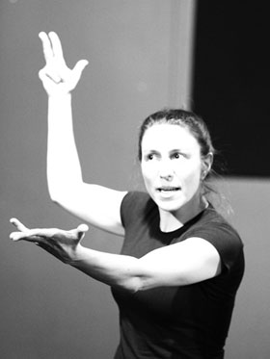
Sena Taşkapılıoğlu
Lisans eğitimini Bilkent Üniversitesi Oyunculuk bölümünde tamamlayan Sena Taşkapılıoğlu, Craft Oyunculuk Atölyesi, Fiziksel Tiyatro ve Komedi Okulu’nda, People’s Shakespeare Project ve Clowns Without Borders’ta eğitmenlik yaptı.

Santralistanbul–Paris Fratellini Academy ortaklığıyla düzenlenen sirk ve sokak sanatları atölyelerinde ‘joggling’, akrobasi, dans ve ‘clown’alanlarında Fransız hocalardan dersler alan Taşkapılıoğlu; Amsterdam, Chicago, Duisburg, Viyana ve Berlin’de festivallere katıldı.

Sena Taşkapılıoğlu, Okan Üniversitesi Konservatuvarı Tiyatro Bölümü’nde “Doğaçlama” dersini verdi.

